PARECER Nº 246, DE 2013
DE RELATOR ESPECIAL, EM SUBSTITUIÇÃO AO DA COMISSÃO DE CONSTITUIÇÃO, JUSTIÇA E REDAÇÃO, SOBRE O PROJETO DE LEI Nº 60, DE 2012

De autoria do Senhor Governador, o projeto em epígrafe objetiva alterar os limites da Estação Ecológica da Jureia-Itatins, atribuir novas denominações por subdivisão, reclassificar, excluir e incluir áreas que especifica, instituir o Mosaico de Unidades de Conservação da Jureia-Itatins e alterar os limites da Área de Proteção Ambiental Marinha do Litoral Sul.

Aprovada a Emenda nº 3 (aglutinativa susbtitutiva), cabe-nos, na qualidade de Relator Especial designado em substituição à Comissão de Constituição, Justiça e Redação, que não se manifestou no prazo regimental, apresentar a seguinte redação final:

Altera os limites da Estação Ecológica da Jureia-Itatins, criada pelo Decreto nº 24.646, de 20 de janeiro de 1986, e pela Lei nº 5.649, de 28 de abril de 1987, exclui, reclassifica e incorpora áreas que especifica, institui o Mosaico de Unidades de Conservação da Jureia-Itatins, regulamenta ocupações e dá outras providências.

Artigo 1º – Ficam excluídas dos limites da Estação Ecológica da Jureia-Itatins, criada pelo Decreto nº 24.646, de 20 de janeiro de 1986, e pela Lei nº 5.649, de 28 de abril de 1987, e reclassificadas na seguinte conformidade, as áreas abaixo elencadas:

I – as conhecidas por Morro do Itu, Parnapuã (também conhecida como Praia Brava), Guarauzinho, Barro Branco, Tetequera, estas situadas no Município de Peruíbe, e Itinguçu e Itinguinha, situadas no Município de Iguape, cujas áreas passam a constituir uma nova unidade de conservação, que fica reclassificada como Parque Estadual, passando a denominar-se Parque Estadual do Itinguçu, com área de 5.040 ha (cinco mil e quarenta hectares), cujo mapa e limites seguem descritos na Gleba nº 1.1 do Anexo I;

II – a conhecida por Prelado, situada junto à praia da Jureia, no Município de Iguape, que passa a constituir uma nova unidade de conservação, ficando reclassificada como Parque Estadual, passando a denominar-se Parque Estadual do Prelado, com área de 1.828 ha (mil oitocentos e vinte e oito hectares), cujo mapa e limites seguem descritos na Gleba nº 1.2 do Anexo I;

III – a conhecida por Vila da Barra do Una e parte do Rio Una, situada nos Municípios de Peruíbe e Iguape, que passa a constituir uma nova unidade de conservação, ficando reclassificada como Reserva de Desenvolvimento Sustentável - RDS, passando a denominar-se Reserva de Desenvolvimento Sustentável da Barra do Una, com área de 1.487 ha (mil quatrocentos e oitenta e sete hectares), cujo mapa e limites seguem descritos na Gleba nº 1.3 do Anexo I.

IV – a conhecida por Despraiado, situada no Município de Iguape, que passa a constituir uma nova unidade de conservação, ficando reclassificada como Reserva de Desenvolvimento Sustentável - RDS, passando a denominar-se Reserva de Desenvolvimento Sustentável do Despraiado, com área de 3.953 ha (três mil novecentos e cinquenta e três hectares), cujo mapa e limites seguem descritos na Gleba nº 1.4 do Anexo I;

Parágrafo único – As áreas denominadas Itinguçu e Barro Branco, referidas no inciso I deste artigo e integrantes do Parque Estadual do Itinguçu, passam a constituir "zonas especiais de interesse ecoturístico", cujos trabalhos e atividades nelas desenvolvidos serão desempenhados prioritariamente por moradores tradicionais residentes no Mosaico de Unidades de Conservação, instituído pelo artigo 11 desta lei.

Artigo 2º – Fica excluída dos limites da Estação Ecológica da Jureia-Itatins a área situada ao norte da unidade de conservação, localizada no Município de Miracatu, com área de 237 ha (duzentos e trinta e sete hectares), cujo mapa e limites seguem descritos na Gleba nº 1.7 do Anexo I, ora denominada Área de Exclusão.

Artigo 3º – Passam a incorporar os limites da Estação Ecológica da Jureia-Itatins as áreas dos denominados Banhado Pequeno e Banhado Grande, que compõem a atual Estação Ecológica dos Banhados de Iguape, criada pelo Decreto nº 50.664, de 30 de março de 2006, com 14.428 ha (quatorze mil, quatrocentos e vinte e oito hectares) e com 2.136 ha (dois mil, cento e trinta e seis hectares), respectivamente, cujas áreas, mapas e limites seguem descritos no Anexo II, bem como a área denominada Colinas Verdes, com 742 ha (setecentos e quarenta e dois hectares), cujo mapa e limites seguem descritos na Gleba nº 1.6 do Anexo I.

Parágrafo único – A nova configuração da Estação Ecológica da Jureia-Itatins, considerando as áreas excluídas referidas nos artigos 1º e 2º desta lei, assim como as incorporadas referidas no "caput" deste artigo, passa a ter a área de 84.425 ha (oitenta e quatro mil, quatrocentos e vinte e cinco hectares), cujos mapas e seus limites seguem descritos nas Glebas nº 1.5 e nº 1.6 do Anexo I.

Artigo 4º – Os Planos de Manejo das Reservas de Desenvolvimento Sustentável do Despraiado e da Barra do Una atenderão aos requisitos do artigo 27 e parágrafos da Lei Federal nº 9.985, de 18 de julho de 2000, que institui o Sistema Nacional de Unidades de Conservação da Natureza - SNUC, garantida a participação das populações tradicionais de cada área e dos organismos de representação dos moradores da Jureia, nos termos do artigo 17 do Decreto Federal n° 4.340, de 22 de agosto de 2002, de forma a garantir a sustentabilidade do modo de vida das populações residentes, levando em consideração suas condições e necessidades.

Artigo 5º – As Reservas de Desenvolvimento Sustentável do Despraiado e da Barra do Una são áreas de domínio público, cuja posse e uso serão regulados por contratos de concessão de direito real de uso e termos de compromisso, firmados entre o Estado e os ocupantes, nos termos do artigo 23 e parágrafos da Lei Federal nº 9.985, de 2000, e artigo 13 do Decreto Federal nº 4.340, de 2002.

Artigo 6º – Às comunidades tradicionais da Estação Ecológica da Jureia-Itatins e dos Parques Estaduais do Itinguçu e do Prelado, a Fazenda Pública Estadual outorgará Termo de Permissão de Uso, de acordo com Plano de Manejo e Termo de Compromisso e Responsabilidade a ser firmado entre essas comunidades tradicionais e o Órgão Gestor da Unidade.

Parágrafo único – Será considerada comunidade tradicional a população que viva em estreita relação com o ambiente natural, dependendo de seus recursos naturais para a sua reprodução sociocultural, por meio de atividades de baixo impacto ambiental.

Artigo 7º – Para efeito do disposto no artigo anterior desta lei, os Termos de Permissão de Uso não excederão a área de 10 ha (dez hectares), e seus ocupantes deverão preencher os seguintes requisitos mínimos:

I – estarem incluídos no cadastro de moradores previsto no artigo 1º do Decreto nº 32.412, de 1º de outubro de 1990, ou serem deles descendentes;

II – terem morada habitual na área, ou nela manterem ocupação efetiva;

III – dedicarem-se à cultura de subsistência, prestação de serviços ou outras atividades previstas no Plano de Manejo da respectiva unidade de conservação.

§ 1º – Aos ocupantes, moradores das áreas incorporadas à Estação Ecológica da Jureia-Itatins pelo artigo 3º desta lei, poderão ser outorgados Termos de Permissão de Uso, a título precário, de que trata seu artigo 6º, desde que comprovem posse na área pelo período mínimo de 12 (doze) anos anteriores à data de sua promulgação, sem prejuízo do cumprimento dos requisitos estabelecidos no "caput" deste artigo e em seus incisos II e III.

§ 2º – Os Termos de Permissão de Uso referidos no artigo 6º desta lei deverão conter as seguintes cláusulas obrigatórias, sob condição resolutiva:

1. de proibição de transferência a qualquer título, no todo ou em parte, da posse da área, exceto a ascendentes, descendentes, cônjuges ou companheiros, na vigência de união estável, observado o disposto nos incisos II e III deste artigo;

2. observância das restrições da Lei Federal n° 12.651, de 25 de maio de 2012 – “Código Florestal”, e demais legislações federais e estaduais relativas ao meio ambiente, bem como as normas do Plano de Manejo da unidade de conservação.

Artigo 8º – Aos ocupantes tradicionais a que se refere o artigo 5º desta lei será concedida a opção de deixarem a área, ficando assegurada pelo Poder Público Estadual a prévia indenização das benfeitorias existentes.

Parágrafo único – A prévia indenização das benfeitorias fica também assegurada aos ocupantes a que se refere o artigo 6º desta lei, em caso de rescisão do Termo de Permissão de Uso outorgado a título precário.

Artigo 9º – A trilha utilizada pelos romeiros do "Bom Jesus de Iguape", também conhecida por "Correio", "Trilha", "Caminho do Imperador" ou "Trilha do Telégrafo", no trecho compreendido entre a Vila da Barra do Una e a Vila do Prelado, passa a ser considerada como "área de interesse especial para fins educativos e culturais", estando sua utilização sujeita ao disposto no Plano de Manejo da Estação Ecológica da Jureia-Itatins.

Artigo 10 – Fica criado o Refúgio Estadual de Vida Silvestre das Ilhas do Abrigo e Guararitama nas áreas das ilhas marítimas do Abrigo (também conhecida como Guaraú) e Guararitama e seu entorno, com área de 481 ha (quatrocentos e oitenta e um hectares) cujos limites estão descritos no Anexo III.

Artigo 11 – Fica instituído o Mosaico de Unidades de Conservação da Jureia-Itatins, constituído pela Estação Ecológica da Jureia-Itatins, Parque Estadual do Itinguçu, Parque Estadual do Prelado, Reservas de Desenvolvimento Sustentável - RDS do Despraiado, Reserva de Desenvolvimento Sustentável - RDS da Barra do Una e Refúgio Estadual de Vida Silvestre das Ilhas do Abrigo e Guararitama, com área total de 97.213 ha (noventa e sete mil, duzentos e treze hectares), identificado pelo mapa constante do Anexo IV desta lei.

§ 1º – Poderão vir a compor o Mosaico da Jureia-Itatins outras unidades de conservação já existentes, ou que venham a ser criadas, em áreas justapostas ou vizinhas, mediante ato do Poder Executivo, observadas as seguintes condições:

1. adequação da incorporação da unidade ao Mosaico, comprovada por estudos técnicos do órgão gestor ambiental;

2. enquadramento das unidades em questão nas categorias de manejo previstas no SNUC;

3. no caso de unidades de conservação federais, municipais, ou particulares, solicitação de incorporação ao Mosaico, formalizada pelo Órgão Gestor da Unidade a ser incluída ou pelo proprietário de unidade de conservação.

§ 2º – O Mosaico de que trata o "caput" deste artigo será administrado pela Secretaria Estadual do Meio Ambiente, que disporá de um conselho com caráter consultivo, nos termos do artigo 9º do Decreto Federal nº 4.340, de 2002, e terá gestão integrada e participativa, considerando-se os seus distintos objetivos de conservação, de forma a compatibilizar a presença da biodiversidade, a valorização da sociodiversidade e o desenvolvimento sustentável no contexto regional, conforme disposto no artigo 26 da Lei Federal nº 9.985, de 2000.

Artigo 12 – Aos ocupantes tradicionais do Mosaico Jureia-Itatins, previsto no artigo 11 desta lei, que preencham o disposto no artigo 7º, será garantido o direito de reassentamento em uma das RDSs do Mosaico mediante prévia aprovação dos Conselhos Deliberativos dessas unidades.

Parágrafo único – Ficam garantidos os acessos às moradias regulares existentes no interior do Mosaico Jureia-Itatins, nos termos desta lei, obedecidas as regras estabelecidas no Plano de Manejo.

Artigo 13 – O Poder Público Estadual providenciará o levantamento e a demarcação dos limites das unidades de conservação componentes do Mosaico Jureia-Itatins, bem como o rol das ocupações individuais, além de plantas e memoriais descritivos, para efeito do disposto nos artigos 5º e 6º desta lei.

Artigo 14 – Os Planos de Manejo das unidades componentes do Mosaico de Unidades de Conservação da Jureia-Itatins deverão ser concluídos no prazo de 24 (vinte e quatro) meses após a promulgação desta lei.

Artigo 15 – As atividades previstas nos Planos de Manejo da Estação Ecológica da Jureia-Itatins e dos Parques Estaduais serão desenvolvidas prioritariamente em parceria com as comunidades tradicionais residentes.

Artigo 16 – Passam a compor os territórios da Área de Proteção Ambiental – APA Marinha do Litoral Centro e da Área de Proteção Ambiental – APA Marinha do Litoral Sul, criadas pelos Decretos nº 53.526 e nº 53.527, de 08 de outubro de 2008, as áreas marinhas identificadas, respectivamente, nos itens 5.1 e 5.2 do Anexo V desta lei, com área total de 14.960 ha (quatorze mil, novecentos e sessenta hectares).

Artigo 17 – As despesas decorrentes da execução desta lei correrão à conta das dotações próprias consignadas no orçamento da Secretaria Estadual do Meio Ambiente, ficando o Poder Executivo autorizado a promover, se necessário, a abertura de créditos adicionais suplementares.

Artigo 18 – O Poder Executivo regulamentará esta lei no prazo de 90 (noventa) dias após sua publicação.

Artigo 19 – Esta lei entra em vigor na data de sua publicação.

Disposições Transitórias

Artigo 1º – O Poder Público Estadual prosseguirá nos processos de desapropriação das áreas particulares inseridas na Estação Ecológica da Jureia-Itatins, conforme descrita no artigo 2º da Lei nº 5.649, de 28 de abril de 1987, até seu termo.

Artigo 2º – As áreas de domínio particular apuradas e inseridas nos perímetros incorporados à Estação Ecológica da Jureia-Itatins nos termos do artigo 3º desta lei serão declaradas de utilidade pública para fins de desapropriação amigável ou judicial, caso a caso, nos termos do artigo 3º do Decreto nº 50.664, de 30 de março de 2006.

ANEXO I

GLEBA 1.1

PARQUE ESTADUAL ITINGUÇU

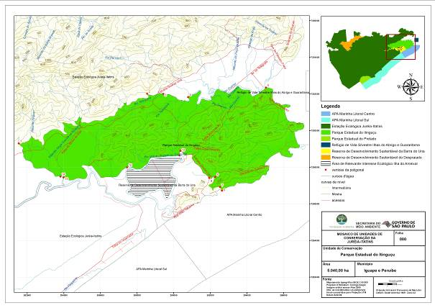

MEMORIAL DESCRITIVO

Área: 5.040 ha

O Parque Estadual Itinguçu é constituído por uma área aproximada de 5.040 ha, localizado nos Municípios de Peruíbe e Iguape/SP, de acordo com o seguinte perímetro: Inicia-se a descrição deste perímetro no vértice 1, de coordenadas N 7.299.294,12m e E 281.531,57m;localizado na confluência do afluente do Rio Itinguçu com a cota 40,00 metros; deste segue a oeste pela cota 40,00 metros, até o vértice 2, de coordenadas N 7.302.008,35m e E 288.546,04m;localizado no afluente do Rio Tetequera , deste segue a jusante pelo referido afluente, até o vértice 3, de coordenadas N 7.302.001,25m e E 289.432,45m;localizado no Rio Tetequera, segue por este rio até o vértice 4, de coordenadas N 7.301.821,84m e E 290.784,53m;deste segue pelo Rio Guarau até a desembocadura, no vértice 5, de coordenadas N 7.302.347,82m e E 295.032,72m; deste segue pela linha da costa, passando pelas praias do Guarau, Arpoador e Juquia até o vértice 6, de coordenadas N 7.296.718,76m e E 292.631,68m; segue em linha seca direção noroeste até o vértice 7, de coordenadas N 7.296.909,69m e E 292.530,53m;localizado na Cota 60,00 metros, deste segue a oeste e nordeste pela referida cota até o vértice 8, de coordenadas N 7.297.464,91m e E 292.268,20m, interseção com a estrada do Juquiazinho; segue a oeste por essa estrada até o vértice 9, de coordenadas N 7.297.407,30m e E 291.934,13m, localizado no cruzamento dessa estrada com a do Guarau-Una; deste segue pela estrada do Guarau-Una até o vértice 10, de coordenadas N 7.298.881,60m e E 290.357,95m, localizado na confluência da estrada do Guarau-Una com o afluente do Rio Una do Prelado; deste segue a jusante pelo referido afluente até o vértice 11, de coordenadas N 7.298.632,84m e E 290.314,53m; localizado no Rio Una do Prelado, deste segue a montante pela margem do referido rio até o vértice 12, de coordenadas N 7.297.987,24m e E 287.450,17m; deste segue pelo limites dos manguezais ate o Rio Itinguçu até o vértice 13, de coordenadas N 7.297.438,32m e E 283.975,22m; localizado no Rio Itinguçu, deste segue o montante do Rio Itinguçu, até o vértice 14, de coordenadas N 7.297.486,36m e E 283.812,15m;localizado na bifurcação do Rio Itinguçu com o ribeirão sem nome, deste segue a montante pelo referido ribeirão até o vértice 1, ponto inicial da descrição deste perímetro. Todas as coordenadas aqui descritas estão georreferenciadas ao Sistema Geodésico Brasileiro, a partir, de coordenadas N m e E m, e encontram-se representadas no Sistema U T M, referenciadas ao Meridiano Central nº 45°00', fuso -23, tendo como datum o SAD-69. Todos os azimutes e distâncias, área e perímetro foram calculados no plano de projeção U T M.
GLEBA 1.2

PARQUE ESTADUAL DO PRELADO

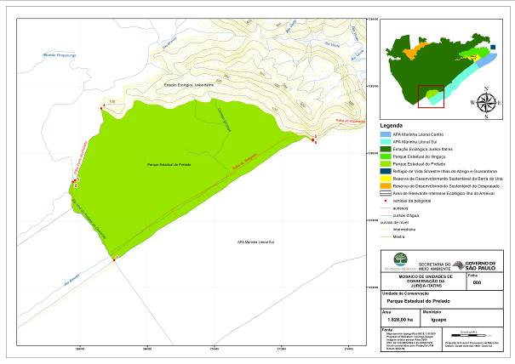

MEMORIAL DESCRITIVO

Área: 1.828 ha
O Parque Estadual do Prelado é constituído por uma área aproximada de 1.828ha, localizado no Município de Iguape/SP, de acordo com o seguinte perímetro: Inicia-se a descrição deste perímetro no vértice 1, de coordenadas N 7.276.802,38m e E 267.011,10m, localizado no Rio Una do Prelado; deste, segue a montante por este rio até o vértice 2, de coordenadas N 7.279.145,32m e E 265.779,37m; deste segue em linha seca até o vértice 3, de coordenadas N 7.279.192,51m e E 265.847,55m; deste segue pela trilha do prelado até o vértice 4, de coordenadas N 7.281.334,55m e E 266.625,21m; deste segue pela cota 20,00m até o vértice 5, de coordenadas N 7.280.407,53m e E 272.931,59m; deste segue em linha seca até o vértice 6, de coordenadas N 7.280.372,50m e E 272.929,61m; deste segue pela linha da costa até o vértice 1, ponto inicial da descrição deste perímetro.
Todas as coordenadas aqui descritas estão georreferenciadas ao Sistema Geodésico Brasileiro, a partir, de coordenadas N m e E m, e encontram-se representadas no Sistema UTM, referenciadas ao Meridiano Central nº 45°00', fuso -23, tendo como datum o SAD-69. Todos os azimutes e distâncias, área e perímetro foram calculados no plano de projeção UTM.

GLEBA 1.3

RDS BARRA DO UNA

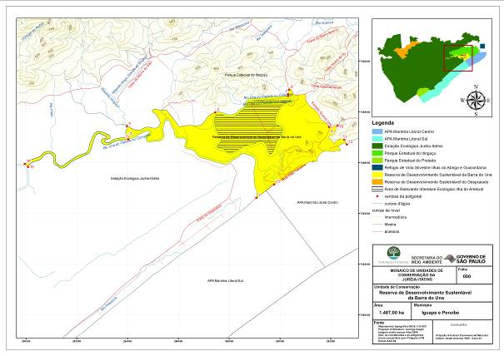

MEMORIAL DESCRITIVO

Área: 1.487 ha

A Reserva de Desenvolvimento Sustentável da Barra do Una é constituída por uma área aproximada de 1.487ha, localizada nos Municípios de Peruíbe e Iguape/SP, composta por duas áreas. O perímetro da primeira área inicia-se a descrição deste perímetro no vértice 1, de coordenadas N 7.294.613,65m e E 289068,52m; deste, segue a montante pelo Rio Una do Prelado por sua margem até o vértice 2, de coordenadas N 72296930,59m e E 284023,03m; deste segue em linha seca até o vértice 3, de coordenadas N 7297020,92m e E 284.017,02m; deste segue a montante do Rio Itinguçu até o vértice 4, de coordenadas N 7.297.438,32m e E 283.975,22m; deste segue pelo limite superior do manguezal até o vértice 5, de coordenadas N 7.297.987,24m e E 287.450,17m; deste segue pela margem do Rio Una do Prelado até o vértice 6, de coordenadas N 7.298.632,84m e E 290.314,53m; deste segue a montante pelo afluente sem nome até o vértice 7, de coordenadas N 7.298.701,34m e E 290.317,02m; deste segue a nordeste até o vértice 8, de coordenadas N 7.298.881,60m e E 290.357,95m, onde este afluente se encontra com a estrada do Guaraú-Una; deste segue pela estrada do Guarau-Uma, sentido Vila Barra do Uma, até o vértice 9, de coordenadas N 7.297.407,30m e E 291.934,13m, onde se encontra com a estrada do Juquiazinho; seguindo a leste pela estrada do Juquiazinho até o vértice 10, de coordenadas N 7.297.464,91m e E 292.268,20m; localizado na intersecção desta com a cota 60,00m, deste segue pela cota 60,00m até o vértice 11, de coordenadas N 7.296.909,69m e E 292.530,53m; deste segue em linha seca até o vértice 12, de coordenadas N 7.296.718,76m e E 292.631,68m; localizado na linha da costa, deste segue pela linha da costa passsando pela Praia do Una, até o vértice 13, de coordenadas N 7.295.145,44m e E 289.766,78m; deste segue pela linha da costa até o vértice 1.

O perímetro da segunda área, inicia-se no vértice 2, deste segue em linha reta até o ponto 14, de coordenadas N 7.296.920,63m e E 284.024,04m; deste segue a montante do Rio Una do Prelado abrangendo 10,00m de sua margem, até o vértice 15, de coordenadas N 7.295.831,62m e E 280.080,73m; segue em linha reta até o vértice 16, de coordenadas N 7.295952,09m e E 279948,70m; deste segue a jusante pela margem do Rio Una do Prelado até o vértice 3, deste, segue em linha reta até o vertice 2, ponto inicial da descrição deste trecho perímetro.

GLEBA 1.4

RDS DO DESPRAIADO

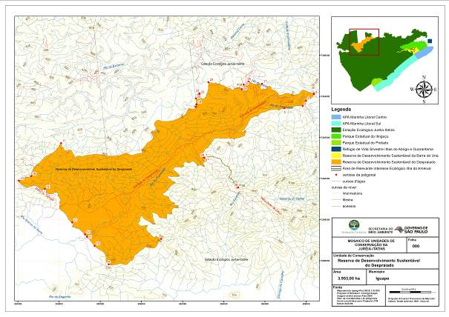

MEMORIAL DESCRITIVO

Área: 3.953ha
A Reserva de Desenvolvimento Sustentável do Despraiado é constituída por uma área aproximada de 3.953ha, localizado no Município de Iguape/SP, composta por duas áreas. O perímetro da primeira área inicia-se a descrição no vértice 1, de coordenadas N 7.304.149,21m e E 268.368,11m; segue em linha seca por 49,96 m até o vértice 2, de coordenadas N 7.304.099,99m e E 268.376,68m; localizado no afluente do Rio do Despraiado; deste segue a jusante pelo referido afluente até o vértice 3, de coordenadas N 7.303.782,35m e E 267.986,70m; localizado em uma bifurcação dos afluentes do Rio Despraiado , deste segue a jusante por um afluente até o vértice 4, de coordenadas N 7.303.530,85m e E 267.837,90m;localizado no Rio Despraiado, deste segue pelo referido rio até o vértice 5, de coordenadas N 7.303.421,11m e E 266.951,51m; localizado na cota 300,00 metros, deste segue pela referida cota, até o vértice 6, de coordenadas N 263033,05 e E 7301027,68m;deste segue pela cota 300,00 metros até o vértice 7, de coordenadas N 263049,03 e E 7301015,56m; deste segue pela cota 300,00 metros até o vértice 8, de coordenadas N 7.297.063,66m e E 260.958,26m; localizado no divisor do Rio Despraiado, deste segue pelo divisor do Rio Despraiado até o vértice 9, de coordenadas N 7.295.824,94m e E 258.410,32m; deste segue pelo divisor da micro bacia do afluente do Rio Despraiado até o vértice 10, de coordenadas N 7.296.716,75m e E 257.723,38m; 320°20'53" e 579,15 m até o vértice 11, de coordenadas N 7.297.162,66m e E 257.353,81m; 320°30'16" e 149,57 m até o vértice 12, de coordenadas N 7.297.278,22m e E 257.259,36m;localizado no afluente do Rio Despraiado, deste segue pelo referido afluente até o vértice 13, de coordenadas N 7.297.863,91m e E 256.630,80m;deste segue a montante pelo afluente do Rio Despraiado até o vértice 14, de coordenadas N 7.299.488,84m e E 255.301,59m;localizado no afluente do Rio Despraiado, deste segue pelo referido afluente à montante, até o vértice 15, de coordenadas N 7.299.894,64m e E 254.045,28m; localizado no afluente do Rio Despraiado, deste deflete a nordeste, seguindo pelo afluente do Rio Despraiado até o vértice 16, de coordenadas N 254532,58 e E 7300079,24m m;localizado na bifurcação do do Rio Despraiado com o seu afluente, deste segue pelo referido afluente, até o vértice 17, de coordenadas N 7.301.723,39m e E 256.097,43m; localizado no divisor da Serra do Bananal, deste segue pelo divisor, até o vértice 18, de coordenadas N 7.303.494,18m e E 262.648,17m; 12°21'36" e 120,06 m até o vértice 19, de coordenadas N 7.303.611,46m e E 262.673,87m; 353°18'59" e 290,07 m até o vértice 20, de coordenadas N 7.303.899,56m e E 262.640,11m;deste segue pelo divisor do Rio Despraiado até o vértice 21, de coordenadas N 7.304.153,35m e E 262.813,94m; 170°53'41" e 55,42 m até o vértice 22, de coordenadas N 7.304.098,63m e E 262.822,71m; localizado na nascente do afluente sem nome do Rio Despraiado, deste segue pelo afluente até a desembocadura do afluente sem nome do Rio Despraiado até o vértice 23, de coordenadas N 7.304.690,95m e E 263.255,10m;localizado em um afluente sem nome do Rio do Despraiado, deste segue pelo referido afluente até o vértice 24, de coordenadas N 7.304.351,85m e E 264.877,20m;deste deflete ao norte e sobe o afluente até o vértice 25, de coordenadas N 7.304.573,55m e E 264.969,20m;localizado na bifurcação dos afluentes do Rio Despraiado, deste segue por um afluente até a sua nascente, no vértice 26, de coordenadas N 7.304.734,48m e E 265.196,07m;deste segue pelo divisor da micro-bacia, até o vértice 27, de coordenadas N 7.304.611,81m e E 265.858,58m; deste segue pelo divisor, limite de municípios de Iguape e Pedro de Toledo, até o vértice 1, ponto inicial da descrição deste perímetro.
O perímetro da segunda área, inicia-se a descrição no vértice 28, de coordenadas N 7.301.021,16m e E 263.040,22m, localizado na Trilha da Boa Vista até o fim desta no vértice 29, de coordenadas N 7.299.570,58m e E 264.696,70m, e sua área tampão de 10 metros de cada lado.
GLEBA 1.5

ESTAÇÃO ECOLÓGICA DA JURÉIA-ITATINS (ÁREA REMANESCENTE ACRESCIDA DA ÁREA ESTAÇÃO ECOLÓGICA BANHADOS DE IGUAPE)

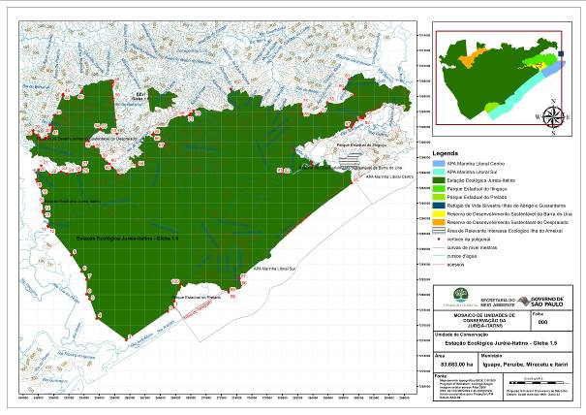

MEMORIAL DESCRITIVO

Área: 83.683 ha
A gleba 1 da Estação Ecológica da Juréia-Itatins é constituída por uma área aproximada de 83.683ha, localizado nos Municípios de Miracatu, Itariri, Peruíbe e Iguape/SP, de acordo com o seguinte perímetro: Inicia-se a descrição no vértice 1, de coordenadas N 7.278.369,1900m e E 265.766,1600m; localizado no Rio Una do Prelado; deste segue em linha seca, até o vértice 2, de coordenadas N 7.277.838,42m e E 265.001,15m; segue sentido sudoeste em linha seca até o vértice 3, de coordenadas N 7.274.075,91m e E 259.577,34m; segue sentido noroeste em linha seca até o vértice 4, de coordenadas N 7.276.918,52m e E 255.669,99m; segue em linha seca até o vértice 5, de coordenadas N 7.280.095,86m e E 254.322,91m; segue em linha seca até o vértice 6, de coordenadas N 7.282.037,46m e E 254.334,11m; segue em linha seca até o vértice 7, de coordenadas N 7.283.080,50m e E 253.686,03m; segue em linha seca até o vértice 8, de coordenadas N 7.285.222,42m e E 252.355,18m; segue em linha seca até o vértice 9, de coordenadas N 7.288.980,74m e E 249.315,32m; segue em linha seca até o vértice 10, de coordenadas N 7.289.022,73m e E 249.280,97m; localizado na confluencia do Rio das Pedras e Rio Itinguçu; deste, segue pelo referido afluente até o vértice 11, de coordenadas N 7289085,73m e E 249275,06m; deste segue pela margem do Rio Itinguçu até o vértice 12, de coordenadas N 7.290.826,24m e E 248.647,36m; segue em linha seca até o vértice 13, de coordenadas N 7.291.028,52m e E 248.632,27m; segue em linha seca até o vértice 14, de coordenadas N 7.292.049,75m e E 248.513,99m; segue em linha seca até o vértice 15, de coordenadas N 7.294.069,58m e E 248.280,16m; segue em linha seca até o vértice 16, de coordenadas N 7294829,33m e E 247861,93 m; segue em linha seca até o vértice 17, de coordenadas N 7295160,72 m e E 247770,76 m; segue em linha seca até o vértice 18, de coordenadas N 7.296.036,24m e E 247.772,21m; segue em linha seca até o vértice 19, de coordenadas N 7.296.440,40m e E 248.021,72m; segue em linha seca até o vértice 20, de coordenadas N 7.296.980,73m e E 248.400,37m segue em linha seca até o vértice 21, de coordenadas N 7.295.800,57m e E 249.523,87m; segue em linha seca até o vértice 22, de coordenadas N 7.296.191,49m e E 251.019,96m; segue em linha seca até o vértice 23, de coordenadas N 7.295.925,68m e E 251.841,54m; segue em linha seca até o vértice 24, de coordenadas N 7.296.090,41m e E 253.324,54m; localizado no Rio Espraiado; deste, segue o montante do Rio Espraiado até o vértice 25, de coordenadas N 7.296.540,74m e E 253.691,16m; segue em linha seca até o vértice 26, de coordenadas N 7.296.780,73m e E 253.611,45m; localizado na Cota 100; deste segue pela Cota 100 até a confluência do Rio Itimirim no vértice 27, de coordenadas N 7.301.248,34m e E 246.578,77m; localizado na confluência da Cota 100 com o Rio Itimirim; deste, segue a montante desse rio, até o vértice 28, de coordenadas N 7.301.587,77m e E 247.376,98m; segue em linha seca até o vértice 29, de coordenadas N 7.301.164,76m e E 247.416,29m; segue em linha seca até o vértice 30, de coordenadas N 7.300.957,42m e E 247.987,65m; segue em linha seca até o vértice 31, de coordenadas N 7.300.668,69m e E 248.155,48m; segue em linha seca até o vértice 32, de coordenadas N 7.300.284,67m e E 248.378,70m; segue em linha seca até o vértice 33, de coordenadas N 7.300.501,27m e E 249.061,25m; segue em linha seca até o vértice 34, de coordenadas N 7.300.501,27m e E 249.061,25m; segue em linha seca até o vértice 35, de coordenadas N 7.300.722,43m e E 249.328,50m; segue em linha seca até o vértice 36, de coordenadas N 7.301.569,76m e E 249.030,78m; segue em linha seca até o vértice 37, de coordenadas N 7.301.685,42m e E 249.821,52m; segue em linha seca até o vértice 38, de coordenadas N 7.301.732,88m e E 249.833,22m; segue em linha seca até o vértice 39, de coordenadas N 7.301.736,71m e E 249.834,16m; segue em linha seca até o vértice 40, de coordenadas N 7.302.003,35m e E 249.899,85m; segue em linha seca até o vértice 41, de coordenadas N 7.302.277,37m e E 249.531,63m; segue em linha seca até o vértice 42, de coordenadas N 7.303.517,63m e E 250.063,01m; segue em linha seca até o vértice 43, de coordenadas N 7.306.198,24m e E 251.211,50m; segue em linha seca até o vértice 44, de coordenadas N 7.306.349,09m e E 251.276,16; localizado no Rio Bananal; deste, segue pelo referido rio, até o vértice 45 de coordenadas N 253754,48 e E 7306725,65m; localizado na bifurcação do Rio Bananal com o Ribeirão Jacuguaçu; deste, segue a montante pelo Ribeirão Jacuguaçu até um afluente sem nome, no vértice 46 de coordenadas N 257339,51 e E 7308207,04m; deste segue pelo referido ribeirão até a nascente no vértice 47, de coordenadas N 257841,69 e E 7308077,95; subindo pelo divisor da Micro Bacia até o vértice 48 de coordenadas N 257785,59 e E 7307854,75m; segue em linha seca até o vértice 49 de coordenadas N 257687,09 e E 7307372,86m; segue em linha seca até o vértice 50 de coordenadas N 257848,18 e E 7305789,81m; segue em linha seca até o vértice 51 de coordenadas N 258135,84 e E 7302963,01m; segue em linha seca até o vértice 52 de coordenadas N 258263,82 e E 7301705,36m; deste segue em linha reta até o Divisor da Serra do Bananal, até o vértice 53 de coordenadas N 258324,11 e E 7301113,08m; deste, segue a oeste pelo divisor da Serra do Bananal, até o vértice 54 de coordenadas N 256097,43 e E 7301723,39 m; segue em linha reta até o vértice 55 de coordenadas N 256074,89 e E 7301688,95 m; localizado na nascente de um afluente do Rio Espraiado; deste, segue a jusante da nascente de um afluente do Rio Espraiado até o vértice 56 de coordenadas N 254532,58 e E 7300079,24m; localizado em um afluente do Rio Espraiado; deste, segue o referido afluente, até o vértice 57 de coordenadas N 254045,28 e E 7299894,64m; quando deflete a sudeste em direção ao Rio Espraiado até o vértice 58 de coordenadas N 255301,59 e E 7299488,84m; deste segue no afluente do Rio Espraiado com até o vértice 59 de coordenadas N 256630,80 e E 7297863,91m; localizado no afluente do Rio Espraiado ,deste segue pelo referido afluente até o vértice 60 de coordenadas N 257259,36 e E 7297278,22m, no Rio Espraiado; deste segue em linha reta até o vértice 61 de coordenadas N 257353,81 e E 7297162,66m; segue em linha reta até o vértice 62 de coordenadas N 257723,38 e E 7296716,75m; deste segue pelo divisor da Micro Bacia do afluente sem nome; até o vértice 63 de coordenadas N 258410,32 e E 7295824,94m; localizado na Serra de Itatins; deste segue pelo divisor da Serra do Itatins, até o vértice 64 de coordenadas N 260958,26 e E 7297063,66m; localizado na cota 300; deste segue pela referida cota até o vértice 65 de coordenadas N 263049,03 e E 7301015,56m; segue margeando a trilha da Boa Vista com 10 metros de área tampão até o final da trilha no vértice 66 de coordenadas N 264696,71 e E 7299570,58m; e retorna margendo a mesma trilha até o vértice 67 de coordenadas N 263033,05 e E 7301027,68m; localizada na cota 300; segue pela cota 300 até o vértice 68 de coordenadas N 266951,51 e E 7303421,11m, localizado no Rio Espraiado; deste, segue a montante do Rio Espraiado até o vértice 69 de coordenadas N 267837,90 e E 7303530,85m; deste deflete ao norte por um afluente do Rio Espraiado, até o vértice 70 de coordenadas N 267986,70 e E 7303782,35m; localizado na bifurcação do Rio Espraiado com seu afluente; deste segue `a nordeste, até o vértice 71 de coordenadas N 268376,68 e E 7304099,99m; segue em linha reta até o vértice 72 de coordenadas N 268368,11 e E 7304149,21m; deste segue por um divisor d'agua, até o vértice 73 de coordenadas N 273257,08 e E 7307007,48m; localizado na Cota 700; deste segue pela referida cota, até o vértice 74 de coordenadas N 282494,96 e E 7305025,30m; segue sentido sul em linha reta até o vértice 75 de coordenadas N 282603,33 e E 7303787,73m; localizado na Serra do Itatins; deste, segue pelo divisor (Serra do Itatins) até o vértice 76 de coordenadas N 284929,71 e E 7303795,80m; segue pelo divisor até o vértice 77 de coordenadas N 285927,77 e E 7305243,44m; segue pelo divisor , até o vértice 78 de coordenadas N 289549,86 e E 7306228,68m; segue sentido noroeste em linha reta até o vértice 79 de coordenadas N 288053,93 e E 7306970,75m; localizado no Ribeirão Cabuçu; deste segue pelo a jusante do rio, até o vértice 80 de coordenadas N 288793,48 e E 7308335,28m, localizado na Cota 100; deste segue pela referida cota, contornando a Serra do Itatins até o vértice 81 de coordenadas N 290620,04 e E 7303186,17m, localizado proximo ao Rio Pereque, segue em linha reta até o vértice 82 de coordenadas N 290438,93 e E 7303182,75m; localizado na Cota 40; deste segue pela referida cota, até o vértice 83 de coordenadas N 289291,93 e E 7302422,24m; segue por linha reta até a Estrada do Guarau-Una, até o vértice 84 de coordenadas N 289263,67 e E 7302279,28m; deste segue pela referida estrada até o vértice 85 de coordenadas N 289100,48 e E 7302000,23m, localizado no afluente do Rio Tetequera; deste segue pelo referido afluente, até o vértice 86 de coordenadas N 288546,04 e E 7302008,35m, localizado na cota 40; deste segue pela referida cota até o vértice 87 de coordenadas N 281531,57 e E 7299294,12m, localizado no afluente do Rio Itinguçu; deste segue pelo referido afluente a jusante, até o vértice 88 de coordenadas N 283812,15 e E 7297486,36m, localizado no Rio Itinguçu; deste segue pela margem do referido rio, até o vértice 89 de coordenadas N 284017,02 e E 7297020,93m; deste, segue acompanhando o referido rio á 10 metros do seu leito até o vértice 90 de coordenadas N 279948,70 e E 7295952,10m, localizado no Rio Una do Prelado; deste, segue em linha reta cruzando o Rio Una do Prelado, até o vértice 91 de coordenadas N 280080,74 e E 7295831,62m, deste segue acompanhando o referido rio a jusante a 10 metros de seu leito até o vértice 92 de coordenadas N 284024,04 e E 7296920,64m; localizado no Rio Una do Prelado, deste segue em linha reta até o vértice 93 de coordenadas N 284023,03 e E 7296930,59m; segue pela margem do referido rio até o vértice 94 de coordenadas N 289068,52 e E 7294613,65m; deste segue pela linha da costa até o vértice 95 de coordenadas N 274450,79 e E 7282208,31m; segue em linha reta até o vértice 96 de coordenadas N 274367,66 e E 7282041,34m; deste segue pela linha da costa até o vértice 97 de coordenadas N 272929,61 e E 7280372,50m; deste segue em linha reta até o vértice 98 de coordenadas N 272931,59 e E 7280407,53m; localizado na Cota 20; deste segue pela referida cota até o vértice 99 de coordenadas N 266625,21 e E 7281334,55m; segue pela trilha do prelado sentido sudoeste até o vértice 100 de coordenadas N 265847,55 e E 7279192,51m; segue em linha reta até o vértice 101 de coordenadas N 265779,37 e E 7279145,32m; segue pelo Rio Uma do Prelado até o vértice 1, ponto inicial da descrição deste perímetro.
GLEBA 1.6

ESTAÇÃO ECOLÓGICA DA JURÉIA-ITATINS (ÁREA COLINAS VERDES)

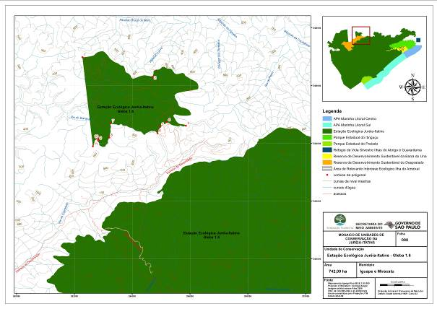

MEMORIAL DESCRITIVO

Área: 742 ha
A gleba 1.6 da Estação Ecológica da Juréia-Itatins é constituída por uma área aproximada de 742ha, localizado nos Municípios de Miracatu e Iguape/SP, de acordo com o seguinte perímetro: Inicia-se a descrição no vértice 1, de coordenadas N 7.306.983,57m e E 262.278,73m; deste, segue sentido leste pelo divisor do Rio Bananal, até o vértice 2, de coordenadas N 7.306.304,85m e E 264.707,61m; deste segue pelo divisor do Rio Espraiado, até o vértice 3, de coordenadas N 7.304.611,81m e E 265.858,58m;deste segue pelo divisor da micro bacia, até o vértice 4, de coordenadas N 7.304.734,48m e E 265.196,07m;localizado no afluente sem nome do Rio Espraiado,deste segue a jusante do referido afluente até o vértice 5, de coordenadas N 7.304.573,55m e E 264.969,20m; deste ,segue até a bifurcação onde localiza-se o vértice 6, de coordenadas N 7.304.351,85m e E 264.877,20m; deste segue a montante pelo mesmo afluente até o vértice 7, de coordenadas N 7.304.690,95m e E 263.255,10m; deste deflete a esquerda seguindo pelo afluente do rio Espraiado até o vértice 8, de coordenadas N 7.304.205,05m e E 263.207,30m; continua pelo afluente até o vértice 9, de coordenadas N 7.304.098,63m e E 262.822,71m; segue em linha seca até o vértice 10, de coordenadas N 7.304.153,35m e E 262.813,94m; segue pelo divisor do rio Espraiado até o vértice 11, de coordenadas N 7.303.899,56m e E 262.640,11m; 353°19'00" e 3.105,111 m até o vértice 1, ponto inicial da descrição deste perímetro.
Todas as coordenadas aqui descritas estão georreferenciadas ao Sistema Geodésico Brasileiro, a partir, de coordenadas N m e E m, e encontram-se representadas no Sistema U T M, referenciadas ao Meridiano Central nº 45°00', fuso -23, tendo como datum o SAD-69. Todos os azimutes e distâncias, área e perímetro foram calculados no plano de projeção U T M.
GLEBA 1.7

ÁREA DE EXCLUSÃO

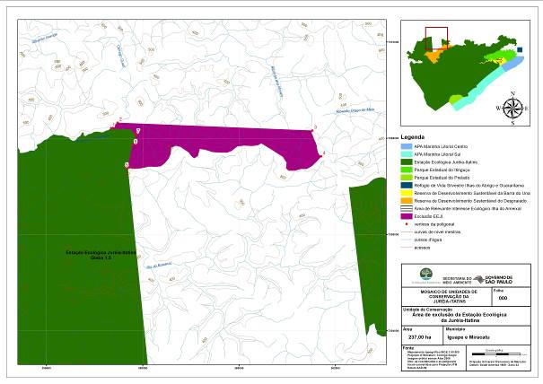

MEMORIAL DESCRITIVO

Área: 237 ha
A área de exclusão da Estação Ecológica da Juréia, abrange a área ao norte, na Barra Funda, com área aproximada de 237ha, localizado no Município de Miracatu/SP, de acordo com o seguinte perímetro: Inicia-se a descrição deste perímetro no vértice 1, de coordenadas N 7.308.207,44m e E 257.339,39m;localizado no Ribeirão Jacuguaçu, deste segue a montante do Ribeirão Jacuguaçu, até o vértice 2, de coordenadas N 7.308.321,12m e E 257.476,14m; 92°17'23" e 4.049,74 m até o vértice 3, de coordenadas N 7.308.159,32m e E 261.522,65m; deste segue pelo divisor de microbacia de um afluente sem nome, até o vértice 4, de coordenadas N 7.307.621,10m e E 261.706,33m; deste segue pelo divisor do Rio Bananal e Ribeirão Moraes até o vértice 5, de coordenadas N 7.307.373,43m e E 257.687,06m; 11°46'45" e 493,88 m até o vértice 6, de coordenadas N 7.307.856,91m e E 257.787,88m; deste segue pelo divisor de micro bacia até o vértice 7, de coordenadas N 7.308.078,19m e E 257.841,19m;localizado no afluente sem nome do Ribeirão Jacuguaçu , deste segue pelo afluente sem nome, até o vértice 1, ponto inicial da descrição deste perímetro.
Todas as coordenadas aqui descritas estão georreferenciadas ao Sistema Geodésico Brasileiro, a partir, de coordenadas N m e E m, e encontram-se representadas no Sistema U T M, referenciadas ao Meridiano Central nº 45°00', fuso -23, tendo como datum o SAD-69. Todos os azimutes e distâncias, área e perímetro foram calculados no plano de projeção U T M.

ANEXO II

BANHADO GRANDE E PEQUENO

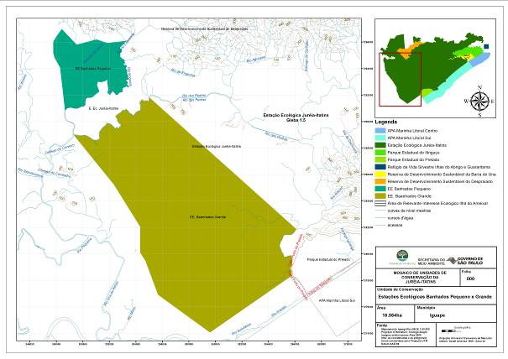

GLEBA 2.1

BANHADO GRANDE

MEMORIAL DESCRITIVO

Área: 14.428 ha
O ponto 01 localiza -se nas coordenadas E 266.093,40 e N 7.281.838,30, na confluência do Ribeirão Piraçununga com um rio sem denominação, formando o Rio Una do Prelado ou Comprido; segue a montante deste rio sem denominação, até o ponto 02, de coordenadas E 265.746,68 e N 7.278.335,93; deflete e segue até o ponto 03 de coordenadas E 259.559,25 e 7.274.045,09, acompanhando paralelamente a linha de costa; deflete e segue até o ponto 04 de coordenadas E 255.655,78 e 7.276.880,04; deflete e segue até o ponto 05 de coordenadas E 254.702.02 e N 7.279.441,20; deflete e segue até o ponto 06, de coordenadas E 254.304,04 e N 7.280.057,66 situado na vertente leste no Morro da Aldeia; deflete e segue até o ponto 07 de coordenadas E 254.313,52 e 7.281.999,85; deflete e segue até o ponto 08 de coordenadas E 252.334,09 e 7.285.189,45; deflete e segue até o ponto 09, na confluência do Rio Itinguaçu com o Rio das Pedras, nas coordenadas E 249.261,25 e 7.288.990,42, protegendo a bacia formadora do Rio Una do Prelado ou Comprido e as cabeceiras dos tributários da margem esquerda do Rio Una da Aldeia; segue a montante pelo Rio das Pedras, até o ponto 10, de coordenadas E 254.980,28 e N 7.291.796,91, na confluência com o Rio do Engenho; deflete e segue na direção Sudeste, até o ponto 01.

GLEBA 2.2

BANHADO PEQUENO

MEMORIAL DESCRITIVO

Área: 2.136 ha
Inicia no ponto 01, de coordenadas E 248.643,56 e N 7.290.849,78, no Rio Itinguaçu; deflete até o ponto 02, de coordenadas E 248.261,99 e N 7.294.034,24, no contraforte de um morro; deflete à Noroeste e segue até o ponto 03, de coordenadas E 247.844,52 e N 7.294.793,46, situado no topo de um morrote sem denominação; deflete e segue até o ponto 04, de coordenadas E 247.753,25 e N 7.295.127,10 situado no topo de um morrote sem denominação; segue em ângulo reto em direção Norte, até o ponto 05, de coordenadas E 247.753,25 e N 7.296.004,05, incorporando todas as águas formadoras do Ribeirão da Serra, afluente do Rio Itinguaçu; deflete e segue a Nordeste, até o ponto 06, de coordenadas E 248.002,71 e N 7.296.406,70; deflete e segue a Nordeste, até o ponto 07, de coordenadas E 248.380,15 e N 7.296.946,14; deflete à Sudoeste e segue até o ponto 08, de coordenadas E 249.506,17 e N 7.295.768,37, no topo de um morrote sem denominação, situado no topo de outro morrote do contraforte da Serra do Bananal; deflete e segue ordeste, até o ponto 09, de coordenadas E 251.001,31 e N 7.296.156,80; deflete e segue na direção Sudeste, até o ponto 10, de coordenadas E 251.824,99 e N 7.295.891,33, também situado no topo de um morrote, no contraforte da Serra do Bananal; deflete e segue até o ponto 11, de coordenadas E 253.304,90 e N 7.296.057,40, na confluência com um ribeirão sem denominação; segue à jusante do Rio Itinguaçu, até encontrar o ponto 01.

ANEXO III

RVS ILHAS DO ABRIGO E GUARARITAMA

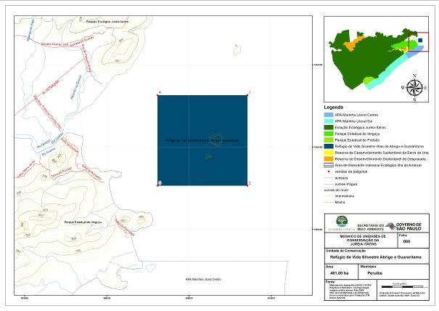

MEMORIAL DESCRITIVO

Área: 481 ha
O Refúgio de Vida Silvestre das Ilhas do Abrigo e Guararitama é constituído por uma área aproximada de 481 ha, localizado na área marinha do Litoral Sul de São Paulo, de acordo com o seguinte perímetro: Inicia-se a descrição deste perímetro no vértice 1, de coordenadas N 7.303.262,58m e E 299.419,34m; 180°00'00" e 2.199,00 m até o vértice 2, de coordenadas N 7.301.063,66m e E 299.419,34m; 270°00'00" e 2.187,00 m até o vértice 3, de coordenadas N 7.301.063,65m e E 297.232,12m; 0°00'00" e 2.199,00 m até o vértice 4, de coordenadas N 7.303.262,60m e E 297.232,12m; 90°00'00" e 2.187,00 m até o vértice 1, ponto inicial da descrição deste perímetro.

ANEXO IV

MOSAICO DE UNIDADES DE CONSERVAÇÃO DA JURÉIA-ITATINS

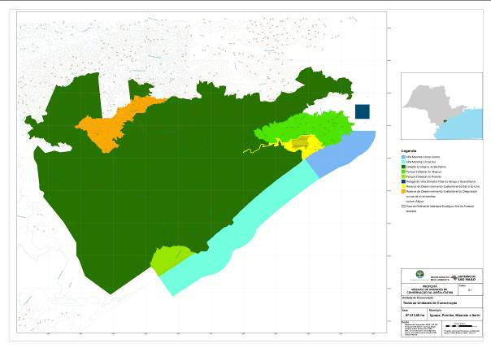

ANEXO V

ANEXO V

ÁREAS DE AMPLIAÇÃO – APA MARINHA LITORAL CENTRO E APA MARINHA LITORAL SUL

5.1. ÁREA DE AMPLIAÇÃO – APA MARINHA LITORAL CENTRO

MEMORIAL DESCRITIVO

Área: 3.823 ha
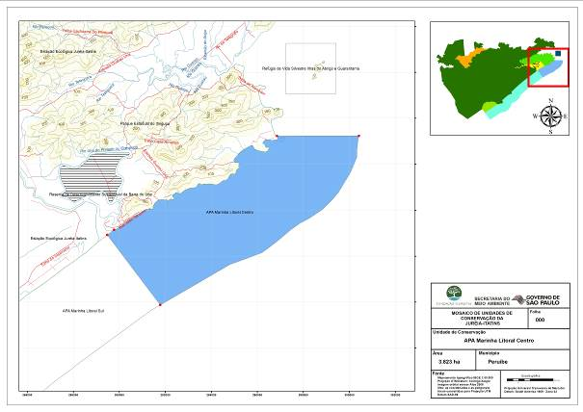

A ampliação da APA Marinha Litoral Centro abrange uma área aproximada de 3823 ha, localizada na área marinha do litoral sul de São Paulo, de acordo com o seguinte perímetro: Inicia-se a descrição deste perímetro no vértice 1, de coordenadas N 7294921,65 m e E 289473,14m, localizado na linha da costa; deste, segue pela linha da costa, até o vértice 2, de coordenadas N 7.295.145,44m e E 289.766,78m; deste, segue pela linha da costa até o vértice 3, de coordenadas N 7.299.229,53m e E 296.849,40m; segue em linha seca até o vértice 4, de coordenadas N 7.299.232,44m e E 300.414,90m; localizado a duas milhas nauticas da linha da costa, deste segue a duas milhas nauticas da linha da costa até o vértice 6, de coordenadas N 7291877,62m e E 291775,08m, coincidindo com o vértice da APA Litoral Centro; seguindo em linha seca até o vértice 1, ponto inicial da descrição deste perímetro.
Todas as coordenadas aqui descritas estão georreferenciadas ao Sistema Geodésico Brasileiro, a partir, de coordenadas N m e E m, e encontram-se representadas no Sistema UTM, referenciadas ao Meridiano Central 45°, fuso 23, tendo como datum o SAD-69. Todos os azimutes e distâncias, área e perímetro foram calculados no plano de projeção UTM.

5.2. ÁREA DE AMPLIAÇÃO – APA MARINHA LITORAL SUL

MEMORIAL DESCRITIVO

Área: 11.137 ha
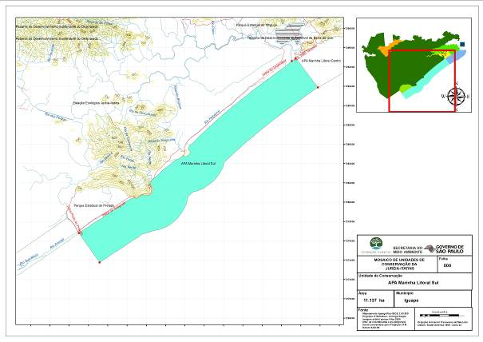
A ampliação da APA Marinha Litoral Sul abrange uma área aproximada de 11.137 ha, localizada na área marinha do litoral sul de São Paulo, de acordo com o seguinte perímetro Inicia-se a descrição deste perímetro no vértice 1, de coordenadas N 7.276.802,38m e E 267.011,10m; localizado na linha da costa, deste, segue pela linha da costa, até o vértice 2, de coordenadas N 7.294.613,65m e E 289.068,52m, na desembocadura do Rio Una do Prelado; segue em linha seca até o vértice 3, de coordenadas N 7294921,65 m e E 289473,14m; deste, segue em linha seca até o vértice 4, de coordenadas N 7291877,76m e E 291774,87m; deste segue a duas milhas nauticas da linha da costa até o vértice 5, de coordenadas N 7.273.759,30m e E 269.149,38m; seguindo em linha seca até o vértice 1, ponto inicial da descrição deste perímetro.
Todas as coordenadas aqui descritas estão georreferenciadas ao Sistema Geodésico Brasileiro, a partir, de coordenadas N m e E m, e encontram-se representadas no Sistema U T M, referenciadas ao Meridiano Central 45°, fuso 23, tendo como datum o SAD-69. Todos os azimutes e distâncias, área e perímetro foram calculados no plano de projeção U T M.

Portanto, propomos a redação final supra ao Projeto de Lei nº 60, de 2012.

a) Hamilton Pereira – Relator Especial

